CHỦ ĐỀ 2: BÀI THỂ DỤC
Bµi 1: : ĐỘNG TÁC VƯƠN THỞ, ĐỘNG TÁC LƯỜN,
ĐỘNG TÁC VẶN MÌNH VÀ ĐỘNG TÁC BỤNG VỚI GẬY
Tiết 1: ĐỘNG TÁC VƯƠN THỞ, ĐỘNG TÁC LƯỜN VỚI GẬYBÀI 1
I. YÊU CẦU CẦN ĐẠT
1. Năng lực
- Thực hiện được động tác vươn thở và động tác lườn với gậy biết cách chơi trò chơi, để thực hiện nhiệm vụ học tập.
- Hình thành và phát triển năng lực tự chủ và tự học: Thông qua việc tự xem trước khẩu lệnh, quan sát tranh ảnh cách thực hiện động tác vươn thở và động tác lườn với gậy trong sách giáo khoa.
- Hình thành và phát triển năng lực giao tiếp và hợp tác: Biết điều khiển, phân công, hợp tác trong nhóm để thực hiện các động tác và trò chơi.
- Hình thành và phát triển năng lực chăm sóc sức khỏe: Biết thực hiện vệ sinh sân tập, thực hiện vệ sinh cá nhân trước, trong và sau khi tập để đảm bảo an toàn trong tập luyện, biết điều chỉnh chế độ dinh dưỡng đảm bảo cho cơ thể.
- Hình thành và phát triển năng lực giải quyết vấn đề và sang tạo: Thông qua việc thực hiện được động tác vươn thở và động tác lườn với gậy. Biết quan sát tranh, tự khám phá bài và quan sát động tác làm mẫu của giáo viên để tập luyện.
2. Phẩm chất:
- Bài học góp phần bồi dưỡng cho học sinh các phẩm chất.
- Nghiêm túc, tích cực, trung thực, chăm chỉ và đoàn kết trong tập luyện và hoạt động tập thể.
II. thiÕt bÞ ®å dïng d¹y häc vµ häc liÖu
- Giáo viên chuẩn bị: Tranh ảnh, gậy, trang phục thể thao, còi, nấm thể thao, giỏ nhựa, điện thoại thông minh, loa.
- Học sinh chuẩn bị: Giày thể thao, trang phục thể thao
III. CÁC HOẠT ĐỘNG DẠY HỌC CHỦ YẾU
Nội dung | LV Đ | Phương pháp, tổ chức và yêu cầu
 |  | Hoạt động GV | Hoạt động HS
1. Hoạt động mở đầu  a. Mục tiêu  - Tạo hứng thú cho học sinh bắt đầu giờ học  - Xác định được vấn đề chính cần giải quyết ở bài học này  - Đảm bảo cho học sinh khi bước vào bài học an toàn  b. Cách thức tiến hành  + Nhận lớp:  + Khởi động (Theo nhạc)  - Xoay các khớp cổ tay, cổ chân, vai, hông, gối,... kéo dãn cơ.  c. Trò chơi.  - Trò chơi “ Làm theo lời bài hát”  2. Hoạt động hình thành kiến thức.  2.1/ Hoạt động 1  a. Bài tập thể dục.  * Động tác vươn thở với gậy.  *. Mục tiêu:  - Thực hiện tương đối đúng động tác vươn thở  -Biết quan sát,tự học hỏi, tìm tòi trong quá trình học tập…..  - Rèn luyện sự kiên trì, hăng say trong học tập  + TTCB: Đứng thẳng, hai chân chụm, hai tay cầm gậy rộng hơn vai.  + Nhịp 1: Từ từ hít vào, đồng thời chân kiễng gót; hai tay đưa gậy ra trước ngang vai.  + Nhịp 2: Từ từ thở ra, đồng thời hạ gót chân, gối chùng, hai tay hạ gậy chạm gối, hơi cúi đầu mắt nhìn theo gậy.  + Nhịp 3: Từ từ hít vào, đồng thời chân kiễng gót; hai tay đưa gậy ra trước lên cao, tay thẳng, mắt nhìn theo gậy.  + Nhịp 4: Từ từ thở ra, về TTCB.  + Nhịp 5, 6, 7, 8 như nhịp 1, 2, 3, 4.  b. Động tác lườn với gậy.  *. Mục tiêu:  - Thực hiện tương đối đúng động tác lườncủa bài thể dục  -Biết quan sát, lắng nghe trong quá trình học tập…..  - Rèn luyện sự chăm chỉ, hăng say trong học tập  + TTCB: Đứng thẳng, hai chân chụm, hai tay cầm gậy rộng hơn vai.  + Nhịp 1: Chân trái bước sang ngang rộng băng vai, đồng thời hai tay đưa gậy ra trước lên cao, tay thẳng, mắt nhìn thẳng.  + Nhịp 2: Nghiêng lườn sang trái.  + Nhịp 3: Về tư thế như nhịp 1.  + Nhịp 4: Về TTCB.  + Nhịp 5, 6, 7,8 như nhịp 1, 2, 3, 4 nhưng đổi bên  .  c. Hoạt động luyện tập.  * Mục tiêu  - Thực hiện tương đối đúng động tác vươn thở, lườn của bài thể dục  -Biết quan sát, học hỏi, tìm tòi trong quá trình học tập…..  - Rèn luyện sự chăm chỉ ham học hỏitrong học tập  a. Động tác vươn thở và động tác lườn với gậy.  + Tập đồng loạt  + Tập theo tổ nhóm  + Tập luyện cặp đôi.  Thi đua giữa các tổ  Tập cả lớp động tác vươn thở, lườn (Theo nhạc)  2.2/ Trò chơi “Chuyền gậy theo tín hiệu giao thông” (Theo nhạc)  * Mục tiêu:  - Tham gia được vào trò chơi một cách chủ động nhiệt tình  -Có tinh thần trách nhiệm, trung thực, kỉ luật trong quá trình tham gia trò chơi  - Biết cách quan sát,tự chủ và hợp tác nhómvới các bạn khác trong quá trình tham gia trò chơi  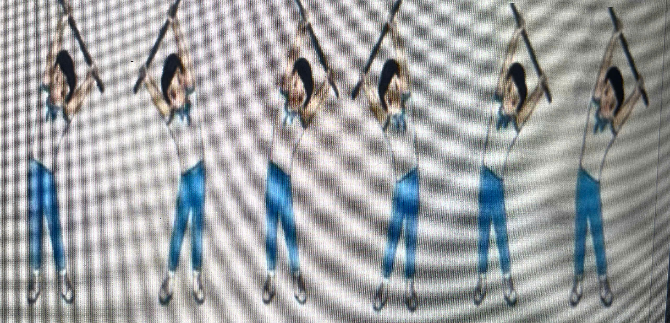  4. Hoạt động vận dụng  * Mục tiêu: Phát triển năng lực giải quyết vấn đề và khả năng vận dụng sáng tạo vào cuộc sóng hàng ngày  * Vận dụng kiến thức:  - Hs quan sát tranh, ảnh.  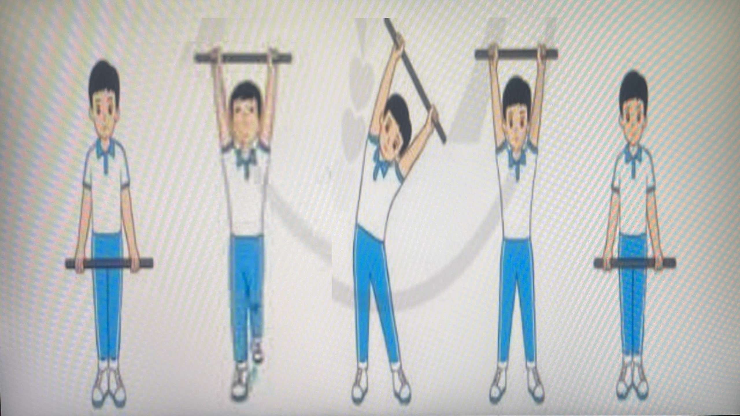  5. Hoạt động hồi tĩnh.  - Thả lỏng cơ toàn thân. (Theo nhạc)  - Củng cố hệ thống bài học.  - Nhận xét và hướng dẫn tập luyện ở nhà.  - Xuống lớp. | 5 – 6’  2Lx8N  1-2l  8 - 9’  18-19p  2-3lần  2-3 lần  1-2 lần  1-2lần  4-5phút | - Quạn sát điểm danh HS khi nghe cán sự lớp báo cáo  - Hỏi về sức khỏe của Hs.  - Thầy trò chúc nhau.  - Phổ biến nội dung, nhiệm vụ và yêu cầu giờ học.  - GV chỉ dẫn cho HS thực hiện.  - Khởi động với nhạc  - Gv tổ chức Hs chơi trò chơi có thể chơi cùng HS  - GV giới thiệu tranh và hỏi học sinh:  - Bạn nào có thể nhìn tranh và tập thử được ?  - GV làm mẫu động tác kết hợp phân tích kĩ thuật động tác.  - Hô nhịp và thực hiện động tác mẫu, hướng dẫn Hs cùng thực hiện đt. (GV gọi 1-2 HS lên tập, GV cùng HS quan sát, nhận xét, rút kinh nghiệm)  - Gv quan sát, uốn nắm và sửa sai cho Hs.  - GV giới thiệu tranh  - GV làm mẫu động tác kết hợp phân tích kĩ thuật động tác.  - Hô nhịp và thực hiện động tác mẫu, hướng dẫn Hs cùng thực hiện đt. (GV gọi 1-2 HS lên tập, GV cùng HS quan sát, nhận xét, rút kinh nghiệm)  - GV cùng thực hiện 1-2l, Gv quan sát, uốn nắm và sửa sai cho Hs.  - Gv quan sát, sửa sai cho HS.  - GV giao nhiệm vụ cho tổ trưởng, phân luyện tập theo khu vực. - Gv quan sát, giúp đỡ, sửa sai.  - GV cho 2 HS quay mặt vào nhau tạo thành từng cặp để tập luyện. - Gv quan sát, giúp đỡ, sửa sai.  - GV tổ chức cho HS thi đua giữa các tổ.- GV nhận xét đánh giá tuyên dương.  - Gv quan sát, động viên khen ngợi HS.  - GV nêu tên trò chơi, phổ biến luật chơi, cách chơi.  - Cùng hs nhắc lại luật chơi và cách chơi.  - Cho Hs chơi thử.  - Tổ chức cho Hs chơi.  - Gv nêu câu hỏi.  + Em hãy cho biết tên động tác trên chưa đúng ở đâu?  - GV hướng dẫn.  - Gv cùng hs hệ thống lại bài.  - Nhận xét kết quả, ý thức, thái độ học của Hs.  - HD sử dụng SGK để Hs ôn lại bài và chuẩn bị bài sau.  - GV hô “giải tán”. | - Cán sư tập trung lớp, điểm số, báo cáo sĩ số, tình hình lớp học cho Gv.  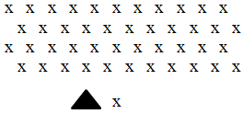  - GV, Cán sự điều khiển lớp khởi động .  - Hs chơi đúng luật, nhiệt tình sôi nổi và đảm bảo an toàn.  - 1 HS thực hiện động tác  - Hs lắng nghe, tiếp thu và ghi nhớ.  - Tập luyện theo sự hướng dẫn của Gv.  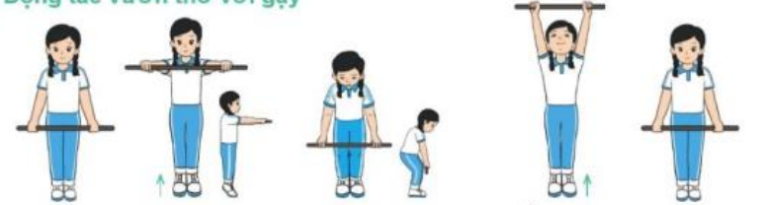  - Hs lắng nghe, tiếp thu và ghi nhớ.  - Tập luyện theo sự hướng dẫn của Gv  1-2 HS lên tập và sửa sai  ĐH tập luyện đồng loạt  CS điều khiển, HS thực hiện  - Hs thực hiện theo điều khiển của tổ trưởng.  ĐH tập luyện theo tổ  x x x x  x x x x x x  x x GV x x  1 HS tập, 1 HS hô và quan sát, nhận xét bạn tập, giúp đỡ bạn tập chưa tốt.  x x x x  x x x x GV  - Từng tổ thi đua - trình diễn  x x x x x x  x x x x x x  GV  x x x x x x  x x x x x x  - Hs nhận xét tổ bạn.  - Cán sự điều khiển lớp tập luyện  - Hs nhắc lại luật chơi, cách chơi.  - Hs tiến hành chơi trò chơi dưới sự chỉ huy của Gv.  - Chơi trò đúng luật, nhiệt tình, sôi nổi và an toàn.  x x x x  x x x x  x x x x  - HS quan sát tranh ảnh và trả lời câu hỏi của Gv.  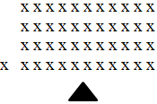  - HS thực hiện thả lỏng  - Hs cùng Gv hệ thống lại bài.  - HS tập chung thực hiện theo hướng dẫn của GV và nhận hướng dẫn tập luyện ở nhà.  - HS hô “khỏe”. - HS đi theo hàng về lớp
IV. ®iÒu chØnh sau bµi d¹y(nÕu cã):
………………………………………………………………………………………………………………………………………………………………………………

